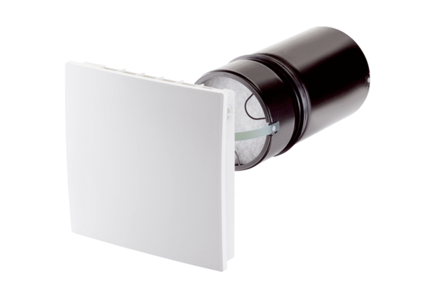Finální montážní sada PP 45 RCObsah dodávky: 1 kusSortiment: K
Typové číslo: 0095.0242Výrobce: MAICO

